**Моніторинг якості знань та освітніх втрат в учнів**

**Комунального закладу «Науковий ліцей імені Анатолія Лигуна»**

**Кам’янської міської ради**

**за підсумками І семестру 2023 – 2024 навчального року з біології**

Відповідно до наказу Міністерства освіти та науки України від 16.01.2020 №54 «Про затвердження Порядку проведення моніторингу якості освіти», зареєстрованого в Міністерстві юстиції України 10 лютого 2020 за №154/34437, Положення про порядок проведення внутрішнього моніторингу якості освіти, річного плану роботи закладу та з метою моніторингу результатів навчання учнів, із 27 по 30 грудня проведено моніторинг якості викладання навчальних предметів за І семестр 2023/2024 навчального року. Моніторингом були охоплені навчальні предметів, що викладаються у 8-11 класах.

**Моніторинг** **визначення навчальної успішності учнів за підсумками І семестру 2023-2024 навчального року**

* **з біології**

|  |  |  |  |  |  |  |  |  |  |  |  |
| --- | --- | --- | --- | --- | --- | --- | --- | --- | --- | --- | --- |
| **Клас** | **Кількість учнів** | **Початковий рівень** | | **Середній рівень** | | **Достатній рівень** | | **Високий рівень** | | **Якість знань** | |
| **Кількість учнів** | **%** | **Кількість учнів** | **%** | **Кількість учнів** | **%** | **Кількість учнів** | **%** | **Кількість учнів** | **%** |
| **Всього** |
| **8-А** | 32 | 0 | 0 | 5 | 16 | 25 | 78 | 2 | 6 | 25 | 84 |
| **8-Б** | 28 | 0 | 0 | 3 | 11 | 21 | 75 | 4 | 14 | 25 | 89 |
| **8-В** | 28 | 0 | 0 | 5 | 18 | 20 | 71 | 3 | 11 | 23 | 82 |
| **8-Г** | 28 | 0 | 0 | 8 | 29 | 17 | 61 | 3 | 11 | 20 | 72 |
| **8 кл.** | 116 | 0 | 0 | 21 | 18 | 81 | 70 | 12 | 12 | 93 | 82 |

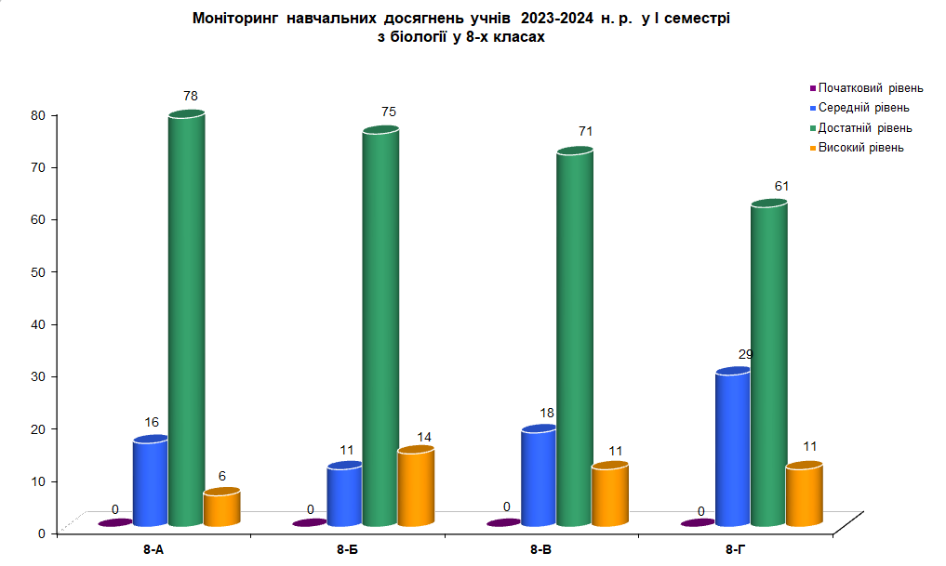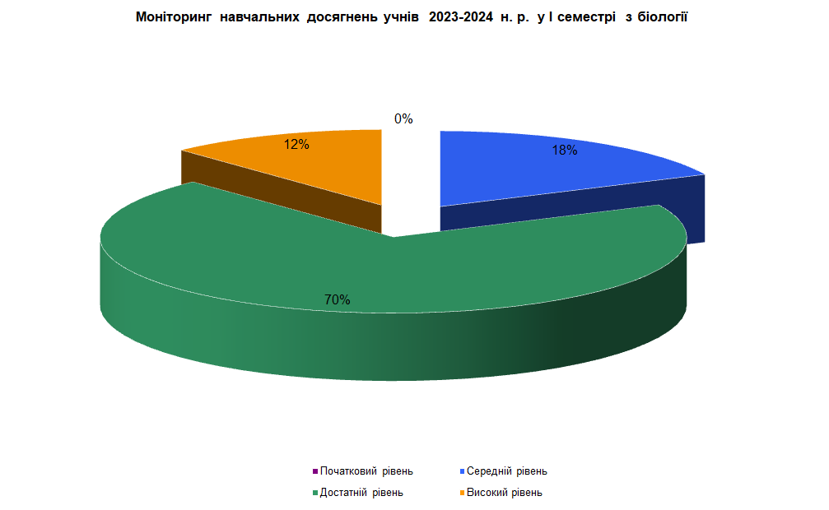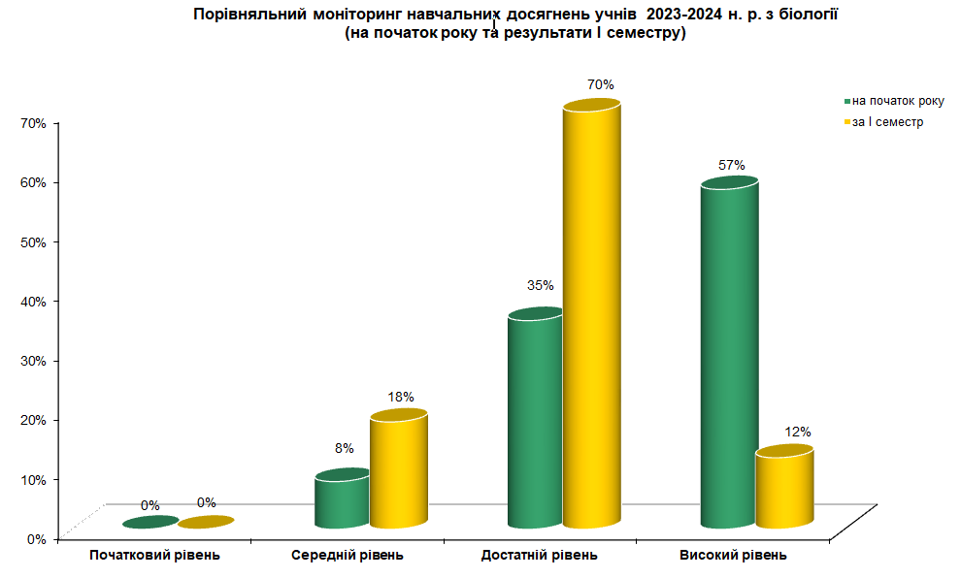

У порівняні з результатами річного оцінювання 2022-2023 та І семестру 2023-2024 навчальних років якісний показник:

* високого рівня **знизився** із 57% до 12% (Різниця 45%)
* достатнього рівня **підвищився** із 35% до 70% (Різниця 35%)
* середнього рівня **знизився** із 8% до 18% (Різниця 10%)
* низького рівня **залишився на позначці** 0%

Середній показник якості знань за результатами 2022-2023 н.р. **був 92%,** а за результатами І семестру 2023-2024 н.р. **становить 82%** (Різниця 10%).

Відповідно до звітів класних керівників за результатами навчальних досягнень ліцеїстів та на основі моніторингу навчальних досягнень учнів у І семестрі 2023-2024 н.р. маємо рейтинг рівня навчальних досягнень учнів по класах, який вказує, що найкращі показники за І семестр та навчальний рік мають учні 8-Б класу 89%, а найнижчі показники у 8-Г класу 72%.

**Рекомендації щодо покращення рівня якості знань учнів:**

1. Здійснити адаптивне коригування календарно-тематичних планів з урахуванням потреби в подоланні освітніх втрат і освітніх розривів.
2. Проводити індивідуальні та групові консультації, факультативи (за окремим графіком).
3. За потреби перерозподілити навчальний час між темами.
4. У роботі з обдарованими дітьми використовувати завдання різних рівнів складності.
5. Провести моніторингові дослідження навчальної успішності учнів за підсумками 2023-2024 навчального року.